Санкт-Петербургский Национальный Исследовательский Университет ИТМО

Факультет Программной Инженерии и Компьютерной Техники



Вариант №31182

Лабораторная работа №1

По дисциплине

«Информационные системы и базы данных»

Выполнил студент группы P3118:

Богданова Мария Михайловна

Преподаватель:

          Инячина Диана Александровна

Санкт-Петербург

2023 г.

**Задание:**

1. На основе предложенной предметной области (текста) составить ее описание. Из полученного описания выделить сущности, их атрибуты и связи.
2. Составить инфологическую модель.
3. Составить даталогическую модель. При описании типов данных для атрибутов должны использоваться типы из СУБД PostgreSQL.
4. Реализовать даталогическую модель в PostgreSQL. При описании и реализации даталогической модели должны учитываться ограничения целостности, которые характерны для полученной предметной области.
5. Заполнить созданные таблицы тестовыми данными.

**1) Предметная область.**

Диаспар почти не видел Олвина в последующие несколько недель, хотя всего лишь какая-то горстка людей заметила его отсутствие. Джизирак, обнаружив, что его ученик, вместо того чтобы бродить в районе границ города, все свое время проводит в Зале Совета, испытал некоторое облегчение, ибо полагал, что уж там-то с Олвином никакой беды не приключится. Эристон и Итания раз-другой навестили его комнату, убедились, что сын отсутствует, и не придали этому значения. Что же касается Алистры, то она оказалась более настойчивой.

**1.1) Описание предметной области.**

Люди могут выполнять действия. Действия могут иметь локацию. С людьми может что-то произойти (инцидент). Инцидент может произойти в какой-то локации. Люди могут иметь отношения между собой. В локации может ничего не происходить.

**1.2) Сущности и их классификации.**

В предоставленной предметной области были выделены следующие сущности:

1. Стержневая сущность Person (id, name), location (id, name)

2. Характеристические сущности Action (id, name, id_person, id_location) – характеристика person, accident (id, name, id_person, id_location) – характеристика Person

3. Ассоциативная сущность «Relationship» (id, id_person1, id_person2), выражающая связь между экземплярами сущности «Person»

**2) Инфологическая модель:**

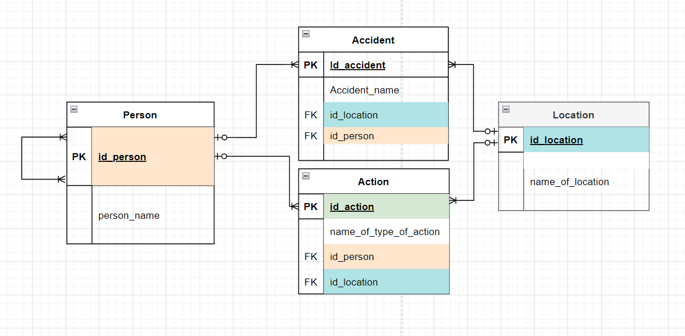

**3) Даталогическая модель:**

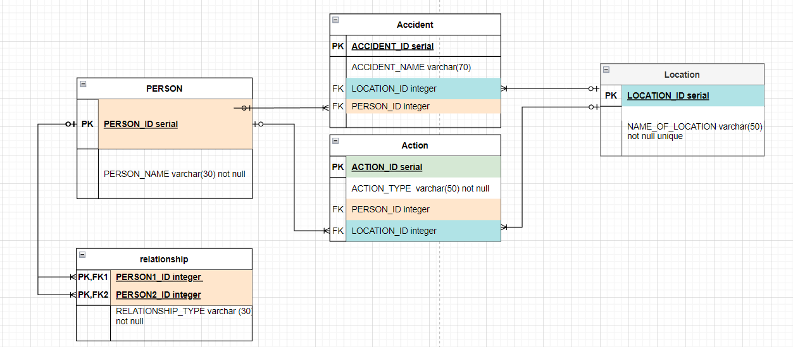

**4) Реализация в SQL:**

CREATE TABLE Person (

person_id SERIAL PRIMARY KEY,

person_name varchar(50) NOT NULL

);

CREATE TABLE Locations(

location_id SERIAL PRIMARY KEY,

location_name varchar(80) NOT NULL UNIQUE

);

CREATE TABLE Accident(

accident_id SERIAL PRIMARY KEY,

accident_name varchar (50),

location_id int REFERENCES Locations(location_id),

person_id int REFERENCES Person(person_id)

);

CREATE TABLE Action (

action_id SERIAL PRIMARY KEY,

action_type varchar(70) NOT NULL,

person_id int REFERENCES Person(person_id),

location_id int REFERENCES Locations(location_id)

);

CREATE TABLE Relationship(

relationship_id SERIAL PRIMARY KEY,

relationship_type varchar(30) NOT NULL,

person1_id int REFERENCES Person(person_id),

person2_id int REFERENCES Person(person_id),

check (person1_id != person2_id)

);

**5) Заполнение тестовыми данными:**

INSERT INTO Person (person_id, person_name) VALUES (DEFAULT, 'Диаспар');

INSERT INTO Person (person_id, person_name) VALUES (DEFAULT, 'Олвин');

INSERT INTO Person (person_id, person_name) VALUES (DEFAULT, 'Джизирак');

INSERT INTO Person (person_id, person_name) VALUES (DEFAULT, 'Эристон');

INSERT INTO Person (person_id, person_name) VALUES (DEFAULT, 'Итания');

INSERT INTO Person (person_id, person_name) VALUES (DEFAULT, 'Алистра');

INSERT INTO Locations (location_id, location_name) VALUES (DEFAULT, 'границы города');

INSERT INTO Locations (location_id, location_name) VALUES (DEFAULT, 'Зал Света');

INSERT INTO Locations (location_id, location_name) VALUES (DEFAULT, 'там');

INSERT INTO Locations (location_id, location_name) VALUES (DEFAULT, 'комната Олвина');

INSERT INTO Accident (accident_id, accident_name, location_id, person_id) VALUES (DEFAULT, '(не) какая-нибудь беда', 2, 1);

INSERT INTO Action (action_id, action_type, person_id, location_id) VALUES (DEFAULT, 'не видеть Олвина', 0, 0);

INSERT INTO Action (action_id, action_type, person_id, location_id) VALUES (DEFAULT, 'испытал облегчение', 2, 2);

INSERT INTO Action (action_id, action_type, person_id, location_id) VALUES (DEFAULT, 'проводит все свое время', 1, 1);

INSERT INTO Action (action_id, action_type, person_id, location_id) VALUES (DEFAULT, 'полагал', 2, 2);

INSERT INTO Action (action_id, action_type, person_id, location_id) VALUES (DEFAULT, 'навестил(а)', 3, 3);

INSERT INTO Action (action_id, action_type, person_id, location_id) VALUES (DEFAULT, 'навестил(а)', 4, 3);

INSERT INTO Action (action_id, action_type, person_id, location_id) VALUES (DEFAULT, 'убедился', 3, 2);

INSERT INTO Action (action_id, action_type, person_id, location_id) VALUES (DEFAULT, 'убедилась', 4, 2);

INSERT INTO Action (action_id, action_type, person_id, location_id) VALUES (DEFAULT, 'не придал значения', 3, 2);

INSERT INTO Action (action_id, action_type, person_id, location_id) VALUES (DEFAULT, 'оказалась более настойчивой', 5, 2);

INSERT INTO Relationship (relationship_id, relationship_type, person1_id, person2_id) VALUES (DEFAULT, 'наставник-ученик', 2, 1);

INSERT INTO Relationship (relationship_id, relationship_type, person1_id, person2_id) VALUES (DEFAULT, 'муж-жена', 3, 4);

INSERT INTO Relationship (relationship_id, relationship_type, person1_id, person2_id) VALUES (DEFAULT, 'мать-сын', 4, 1);

INSERT INTO Relationship (relationship_id, relationship_type, person1_id, person2_id) VALUES (DEFAULT, 'отец-сын', 3, 1);

INSERT INTO Relationship (relationship_id, relationship_type, person1_id, person2_id) VALUES (DEFAULT, 'чужая тетка', 5, 1);

**Вывод:**

В ходе выполнения данной лабораторной работы я научилась составлять инфологические и даталогические модели и изучила основные операторы POSTGRESQL.

psql -h pg -d studs

\i запуск файла

\d просмотр таблиц